Drag and Drop загрузка файлов на сервер. Часть 1.

https://myrusakov.ru/drag-and-drop-loading.html

Продолжаем практиковаться и сегодня мы начнём создавать drag and drop загрузку файлов на сервер.
Вы, наверное, должны были видеть в социальных сетях и на некоторых сайтах загрузку файлов простым перетаскиванием в какую-то область на странице. Вот и мы реализуем такое же с нуля. Сегодня давайте создадим разметку.

HTML
<html>
<head>
<title>Drag and Drop</title>
<meta charset="utf-8">
</head>
<body>
<p>Загруженные файлы:</p>
<div id="uploads">
<ul>
</ul>
</div>
<div class="dropzone" id="dropzone">Перетащите файлы сюда</div>
</body>
</html>
Здесь всё просто: блок с #dropzone будет нашей областью для загрузки файлов, а блок с #uploads будет содержать в себе ненумерованный список, где будут выводиться имена загруженных файлов.

CSS
body {
background: rgba(211,211,100, .5);
font: 20px Arial;
}
.dropzone {
width: 300px;
height: 300px;
border: 2px dashed #aaa;
color: #aaa;
line-height: 280px;
text-align: center;
position: absolute;
left: 50%;
margin-left: -150px;
top: 50%;
margin-top: -150px;
}
.dropzone.dragover {
color: green;
border: 2px dashed #000;
}
Стили тоже простые: выравниваем наш блок и текст внутри него по центру, задаём ему рамку, цвет и размер. Класс .dragover будет применяться в будущем для блока, когда над ним будет какой-то файл, но это уже будет делаться с помощью JavaScript.
На этом закончим и вот, что мы имеем сейчас:
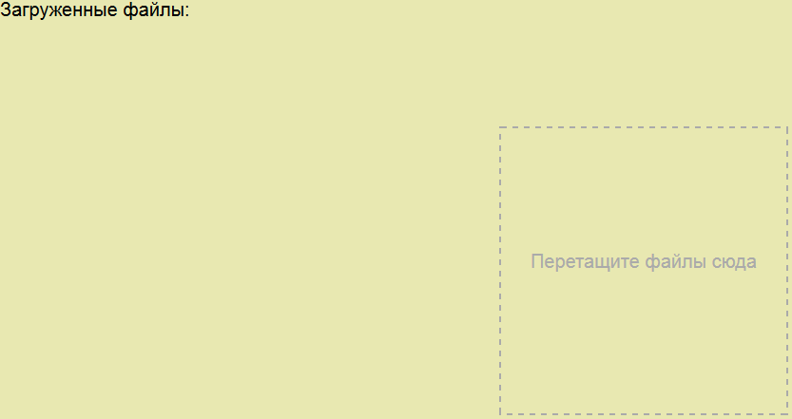
Создано 03.05.2014 16:08:32 Михаил Русаков

Drag and Drop загрузка файлов на сервер. Часть 2.
Продолжаем создавать нашу drag and drop загрузку, а сегодня мы напишем наш сервер и начнём писать JavaScript код.
В прошлой статье мы написали index.html файл и стили для него. Сегодня же мы напишем сервер, который будет загружать файлы и отправлять информацию о них обратно скрипту, но сначала давайте поговорим о том, какая у нас будет структура файлов:
- .htaccess
- index.html
- style.css
- upload.php
- uploads
С файлами index.html и style.css всё понятно. В файле .htaccess у нас просто прописана кодировка, чтобы не было проблем.
AddDefaultCharset UTF-8

Файл upload.php будет загружать файлы на сервер в папку uploads.
Итак, давайте начнём с php. Для этого откройте файл upload.php и пропишите следующее:

<?php
header("Content-Type: application/json");
$uploaded = array();
if(!empty($_FILES['file']['name'][0])) {
foreach($_FILES['file']['name'] as $position => $name) {
if(move_uploaded_file($_FILES['file']['tmp_name'][$position], 'uploads/'.$name)) {
$uploaded[] = array(
'name' => $name,
'file' => 'uploads/'.$name
);
}
}
}
echo json_encode($uploaded);
?>

В начале файла мы прописываем заголовок Content-Type, чтобы сообщить браузеру, что он получит json. После создаём пустой массив $uploaded и проверяем, есть ли вообще какие-то файлы. Если да, то перебираем их и загружаем в нашу директорию uploads, а, также, заполняем наш главный массив $uploaded подмассивами, которые будут содержать информацию о файлах. В нашем случае это имя файла и его месторасположения. Наконец, мы преобразовываем наш массив в json и выводим его. Как видите, сервер вовсе несложный.

Теперь перейдём к файлу index.html

<!-- остальной код -->
<div class="dropzone" id="dropzone">Перетащите файлы сюда</div>
<script>
(function() {
var dropzone = document.getElementById("dropzone");
dropzone.ondragover = function() {
this.className = 'dropzone dragover';
this.innerHTML = 'Отпустите мышку';
return false;
};
dropzone.ondragleave = function() {
this.className = 'dropzone';
this.innerHTML = 'Перетащите файлы сюда';
return false;
};
dropzone.ondrop = function(e) {
this.className = 'dropzone';
this.innerHTML = 'Перетащите файлы сюда';
e.preventDefault();
};
})();
</script>

Помните класс .dragover, который мы написали в прошлой статье, и я говорил, что он будет применяться, когда над нашим блоком будет какой-то файл? Вот, собственно, это мы сейчас и сделали. Когда над блоком появляется какой-то файл, срабатывает событие ondragover, где мы просто добавляем наш класс .dragover и меняем текст на "Отпустите мышку". Когда же мы отводим мышку с файлом от нашего блока, то срабатываем событие ondragleave, где мы возвращаем всё в исходное положение. Когда человек "бросает" файл в наш блок, то срабатывает событие ondrop. Там мы снова всё меняем, как было в начале, иначе у нас "зависнет" класс .dragover и отменяем поведение по-умолчанию. Если мы этого не сделаем, то наш файл просто откроется в браузере, чего нам не нужно.
Итак, вот, что у нас получилось сейчас:
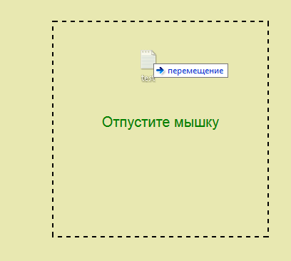
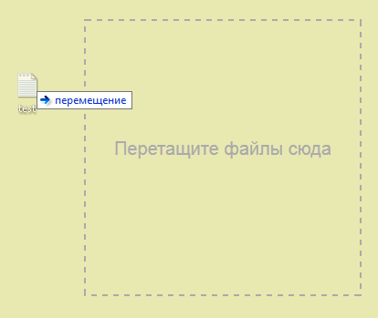
На этом всё для этой статьи, а в следующей мы уже закончим делать нашу drag and drop загрузку файлов на сервер.
Создано 04.05.2014 19:51:03 Михаил Русаков

Drag and Drop загрузка файлов на сервер. Часть 3.
Вот и наступила завершающая статья по созданию drag and drop загрузки файлов.

Откроем файл index.html

<!-- предыдущий код -->
var upload = function(files) {
var formData = new FormData(),
xhr = new XMLHttpRequest(),
x;
for(x = 0; x < files.length; x++) {
formData.append('file[]', files[x]);
}
xhr.onload = function() {
var data = JSON.parse(this.responseText);
displayUploads(data);
};
xhr.open('post', 'upload.php');
xhr.send(formData);
};

Функция upload, как понятно из названия, отправляет файлы серверу на загрузку. В качестве аргумента передаются файлы. В начале функции мы создаём объект formData, который позволяет передавать формы напрямую. Также создаётся знакомый нам объект XMLHttpRequest, позволяющий отправлять ajax запросы, и мы объявляем переменную x. Затем в цикле мы перебераем полученные файлы и записываем их в массив file[]. Дальше мы просто отправляем formData нашему php скрипту, а, когда вернётся ответ, и сработает событие onload, мы распарсим нашу json строку и выведим названия загруженных файлов с помощью функции displayUploads, о которой мы поговорим чуть позже. Вызывать функцию upload мы будем, когда сработает событие drop, а в качестве аргумента передадим свойство files объекта dataTransfer, которое хранит перетаскиваемые нами файлы.
dropzone.ondrop = function(e) {
this.className = 'dropzone';
this.innerHTML = 'Перетащите файлы сюда';
e.preventDefault();
upload(e.dataTransfer.files);
};
Теперь рассмотрим функцию displayUploads
var displayUploads = function(data) {
var uploads = document.getElementById("uploads"),
anchor,
x;
for(x = 0; x < data.length; x++) {
anchor = document.createElement('li');
anchor.innerHTML = data[x].name;
uploads.appendChild(anchor);
}
};
Она служит лишь для вывода. Принимает данные, перебирает их в цикле и для каждого файла создаёт элемент li, внутрь которого помещает название.

Вот и всё! Мы закончили создавать систему загрузки файлов в стиле drag and drop и, напоследок, приведу полный код файла index.html

<!DOCTYPE html>
<html lang="ru">
<head>
<meta charset="UTF-8">
<title>Drag and Drop</title>
<link rel="stylesheet" href="style.css">
</head>
<body>
<p>Загруженные файлы:</p>
<div id="uploads">
<ul>
</ul>
</div>
<div class="dropzone" id="dropzone">Перетащите файлы сюда</div>
<script>
(function() {
var dropzone = document.getElementById("dropzone");
dropzone.ondrop = function(e) {
this.className = 'dropzone';
this.innerHTML = 'Перетащите файлы сюда';
e.preventDefault();
upload(e.dataTransfer.files);
};
var displayUploads = function(data) {
var uploads = document.getElementById("uploads"),
anchor,
x;
for(x = 0; x < data.length; x++) {
anchor = document.createElement('li');
anchor.innerHTML = data[x].name;
uploads.appendChild(anchor);
}
};
var upload = function(files) {
var formData = new FormData(),
xhr = new XMLHttpRequest(),
x;
for(x = 0; x < files.length; x++) {
formData.append('file[]', files[x]);
}
xhr.onload = function() {
var data = JSON.parse(this.responseText);
displayUploads(data);
};
xhr.open('post', 'upload.php');
xhr.send(formData);
};
dropzone.ondragover = function() {
this.className = 'dropzone dragover';
this.innerHTML = 'Отпустите мышку';
return false;
};
dropzone.ondragleave = function() {
this.className = 'dropzone';
this.innerHTML = 'Перетащите файлы сюда';
return false;
};
}());
</script>
</body>
</html>
Создано 06.05.2014 20:14:08 Михаил Русаков

